**Опыт работы в пилотном проекте «Моделирование современной развивающей предметно-пространственной среды в ДОО».**

С 28 по 30 ноября состоялся гостевой визит представителей образовательного комплекса г. Чайковский, Пермского края в дошкольные образовательные учреждения города Екатеринбурга.

28 ноября, в рамках программы пребывания коллег из г. Чайковский, было предусмотрено посещение МАДОУ – детский сад № 80 Железнодорожного района.

С приветственным словом выступила начальник отдела Департамента образования Администрации города Екатеринбурга Ведерникова Наталья Николаевна.

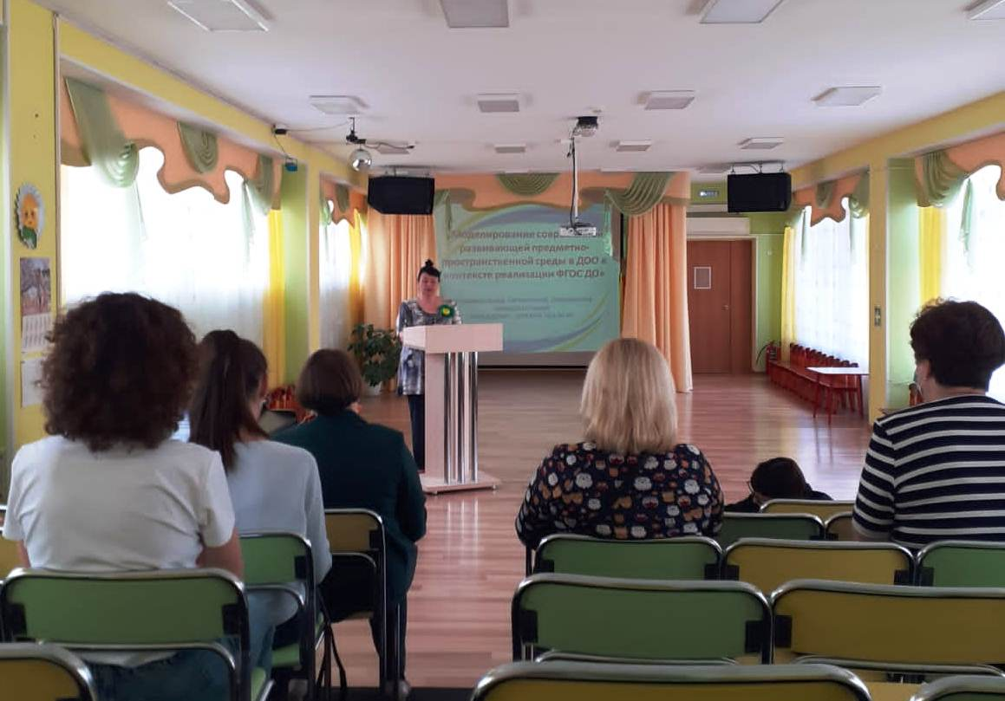Заведующий МАДОУ – детский сад № 80, Ермакова Ирина Александровна, представила коллегам опыт работы в пилотном проекте «Моделирование современной развивающей предметно-пространственной среды в ДОО». Ирина Александровна рассказала о том, какие условия созданы в дошкольной организации для обновления развивающей предметно - пространственной среды, способствующей самореализации ребёнка в разных видах деятельности, в том числе и для детей раннего возраста.

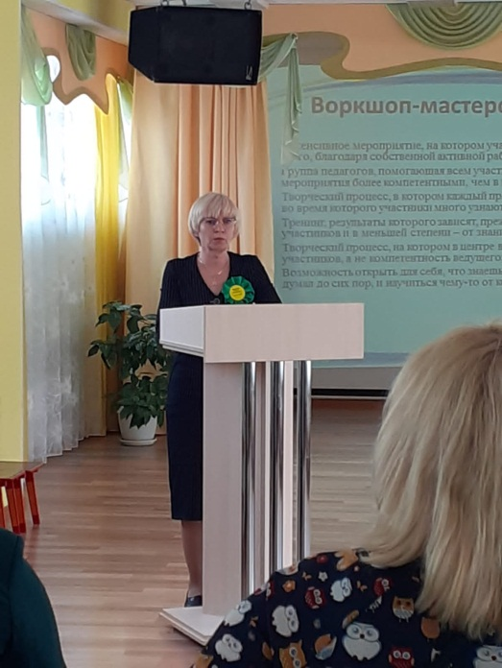

Заместитель заведующего, Бакшаева Галина Леонидовна, представила опыт работы дошкольной организации в создании условий для детей раннего возраста от 1 года до 3 лет. Педагоги приняли участие в концепт -презентации «Знакомство с пространственно-образовательной средой детского сада».

Впереди перспективное сотрудничество.